Архипова Диана Вадимовна
ученица 10 «А» класса
МОБУ СОШ №8 имени А.Г.Ломакин
e-mail:arkhipova.diasha@yandex.ru

статья на тему:
«Роль патриотического воспитания в формировании жизненных компетенций у детей и подростков с ОВЗ.»
КЛЮЧЕВЫЕ СЛОВА:
Патриотизм, воспитание, дети и подростки с ОВЗ, жизненные ценности
Патриотическое воспитание с каждым днём становиться всё более значимым. В наше «непростое время» оно является одним из наиболее важных задач государства и актуально во всех сферах молодежной политики. Именно сейчас нашей стране очень нужны те, которые с полной отдачей выполняя профессиональные задачи, принося пользу обществу, испытывают неподдельное чувство любви к своей Родине и преданности к своему Отечеству.
Основной целью этого процесса является воспитание такой личности, которая будет уважать традиции, знать и ценить историческое и культурное наследие, а чтобы получилось достигнуть эту цель, нужно сформировать у подрастающего поколения чёткую гражданскую позицию. Как правило, под патриотическим воспитанием понимают целостный процесс, способствующий развитию в человеке таких качеств как социальная ответственность, чувство долга и гордости за свою страну [1].
Патриотизм закладывается в человеке с малых лет. Это процесс не одномоментный. Его нельзя вдруг приобрести или потерять. Это состояние души, это мировоззрение. Говорят, что если патриотизм нужно воспитывать, то это уже не патриотизм. Но, я считаю, что, как и всякое социальное явление патриотизм подлежит воспитанию. Его нужно воспитывать в каждом ребёнке, не деля их по каким-то физиологическим особенностям.
Систематическая работа с детьми с ОВЗ по патриотическому воспитанию не менее важна и актуальна. Она направлена на знакомство с истоками национальной культуры, формирование чувства гордости за свой народ, уважения к его свершениям, героическому прошлому и принципам толерантности, как к многонациональному государству. Прикосновение к истории своей семьи, особенно у детей с ОВЗ, вызывает сильные эмоции, заставляет сопереживать, внимательно относиться к памяти прошлого, к своим историческим корням. Это я могу утверждать исходя из своего личного опыта. Я – волонтёр. И уже достаточно давно. А последние два года во время летних каникул я активно работаю в Муниципальном Центре Социального Обслуживания людей пожилого возраста и детей-инвалидов «СОЛНЫШКО», который посещают ребята с ОВЗ разных возрастов. Мы стараемся донести до каждого «особенного» ребёнка, что он является таким же полноценным гражданином государства, как и все вокруг. Вот именно поэтому эта тема для меня очень важна и актуальна.
Дети с ОВЗ - это дети, которые чувствуют по-другому, воспринимают и ощущают этот мир по-особенному. Самое важное – не «зацикливаться» на проблемах, а прививать ребенку мысль о том, что он полноценен, что он сможет справиться со своей особенностью, сможет развиваться и быть самостоятельным человеком, полноценным членом общества. Главная отличительная черта состоит в том, что дети с ОВЗ не только по физическим или умственным категориям отличаются от полностью здоровых детей, но они и мыслят по-другому, они невероятно добрые, открытые, непосредственные, но при этом беззащитные и очень нуждаются в помощи и поддержке. С ними мы много играем и общаемся, и тогда они учатся всему быстрее. Да, такие дети плохо двигаются, но они научится, просто надо чуть больше времени, чем остальным. У многих проблемы с развитием речи, поэтому мы рассматривали картинки, я задавала вопросы, а ребята показывали ответы. Учитывая особенности развития таких детей, основным принципом моей работы было создание ситуации успешности ребёнка, похвала, поощрение (это не отнимает много сил и затрат, но отдача колоссальная, а это бесценно).
Патриотическое воспитание выступало как средство познавательной активности, ребята с удовольствием поддерживали беседы о красоте родного края, о героях, о которых они уже знают и с интересом слушали истории о новых. Мы проводили разные мероприятия патриотической направленности для наших подопечных: беседы, выставки, фотовыставки, конкурсы рисунков, историко-краеведческие чтения. А чтобы наша работа была более успешной, использовали наглядные средства: живые примеры, художественные образы, инсценировки, ролевые игры, поскольку детям интересно инсценировать различные ситуации, сценки из сказок, рассказы, а исполнение той или иной роли помогает усвоить им нормы, правила поведения персонажей, «перенося» их на себя, делали упор на положительное, соблюдали меру в использовании отрицательных примеров. Мы старались обеспечить активность детей на занятиях рисованием, они очень любят рисовать маму, родину (как они её видят), а это важно, ведь всё начинается с малого. Опыт работы показывает, что нашим «особенным» детям доступно чувство любви к родному городу, родной природе, своей Родине. Это и есть начало патриотизма, который рождается в познании, а формируется в процессе целенаправленного воспитания.
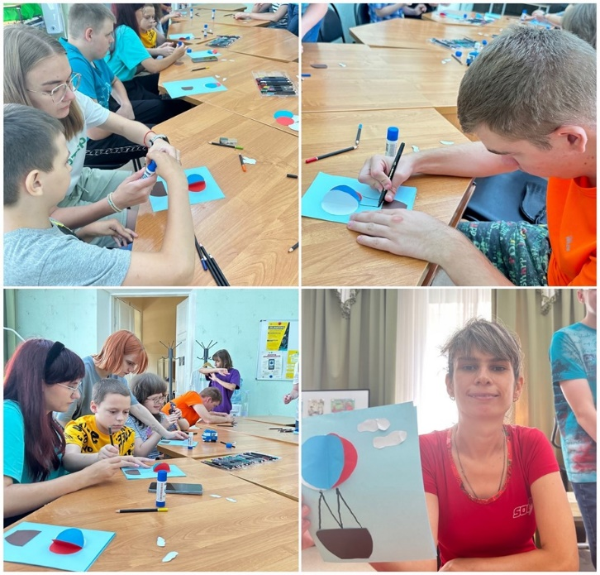
Значимость патриотического воспитания детей с ОВЗ особенно остро стоит в современный период в связи с утратой людьми нравственных ценностей [2]. Становление человека, развитие его личности происходит, только в социуме, а для особых детей контакты с окружающим миром ограничены. Формирование патриотизма начинается с воспитания любви к малому - своей семье. От того, как строятся отношения в семье, какие ценности, интересы находятся на первом плане, зависит, какими вырастут дети. Родители передают им то, как они видят этот мир: свою любовь к природе, к народной песне, к народным традициям, своё уважение к людям, которые стоят на страже наших границ и которые просто делают жизнь лучше. На долгие годы дети запоминают свои прогулки с родителями в ближайший лес, в поле, на озеро, полные ярких впечатлений и переживаний. Эти прогулки и зажигают в душе ребенка первую искру большой любви к родной природе [3]. Ребёнок с особенностями в развитии часто не имеет опыта общения с миром. Наша задача - ему в этом помочь. Процесс воспитания «особенных детей» непрост. Но работа с учащимися с ОВЗ по патриотическому воспитанию важна и актуальна. Она направлена на знакомство с истоками национальной культуры, формирование чувства гордости за свой народ, уважения к его свершениям, героическому прошлому и принципам толерантности, как к многонациональному государству.
Под жизненной компетентностью понимается интегральное (то есть цельное) качество личности, проявляющееся в способности и готовности к деятельности. Главной задачей, которая стоит перед обществом - воспитание социализированной, нравственно-ориентированной личности, в том числе и для детей с ОВЗ [4]. А достижение этой задачи невозможно, без воспитания патриотизма. Таким образом, развитие личностно-патриотических качеств у лиц с ограниченными возможностями здоровья способствует их успешной социальной адаптации и повышает их мотивацию к самореализации в социальном творчестве, познавательной, практической и общественно полезной деятельности.

БИБЛИОГРАФИЧЕСКИЙ СПИСОК:
1. Российская Федерация. Законы. Государственная программа «Патриотическое воспитание граждан Российской Федерации на 2006–2010 годы» — М, 2005.
2. Черкасова П.А. Патриотическое воспитание как средство познавательной активности у детей с ОВЗ. Молодой ученый №2 (106) январь-2 2016г.
3. Методика контактного взаимодействия воспитателя с родителями. - Лаврентьева М.В. http://www.port4l-sloyo.ru.
4. Гаурилюс А.И. Динамика становления межличностных отношений и представлений о себе и своем социальном окружении у учащихся начальных классов вспомогательной школы / А.И. Гаурилюс // Дефектология. 19

